叙情谊 忆往昔 话发展——青浦校区退休教职工回校团聚
阳春三月，桃李花开。3月31日，我校举行青浦校区退休教职工返校活动。副校长王中强，党委副书记、副校长、工会主席张中美出席活动，青浦校区二级学院院长参加活动，与退休教职工欢聚一堂，共度美好春光。
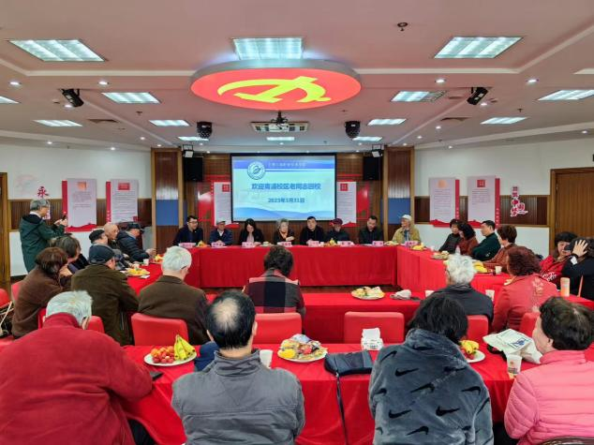
上午，在青浦校区教工之家举行座谈会，座谈会由张中美主持。张中美代表学校党政向退休教职工表示问候，并对学校改革发展事业作出贡献和一如既往地关注关心学校发展与建设的老领导、老同志表示感谢：“你们在岗位上以满腔热情为学校的发展奉献了自己的青春和力量，付出了辛勤的汗水，创立了光辉的业绩，为我们铺就了今日继续前进的道路。今天，虽然你们离开了工作岗位，但仍然‘老骥伏枥志在千里’，继续保持着健康向上的心态、乐观积极的精神，关注着学校的发展，支持着学校的建设，用长期积累的丰富知识和宝贵经验，通过各种方式继续为学校的稳定、改革、发展、腾飞谱写新的篇章。”
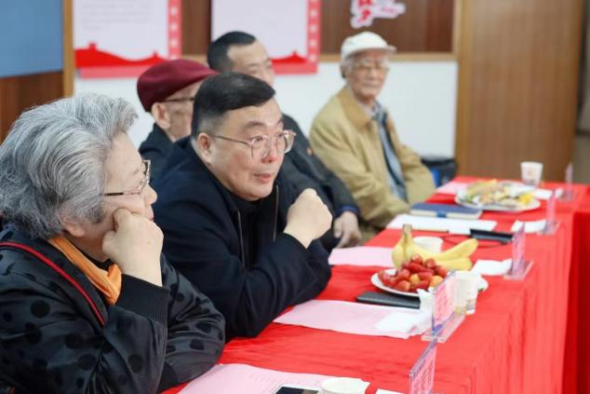
座谈会上，王中强致欢迎词，向退休教职工介绍了大家非常关心的学校的发展现状和未来的发展方向，祝愿大家身体健康，拥有良好的心态，欢迎各位退休教职工常回学校看看，并对退休教师的提问进行耐心解答。
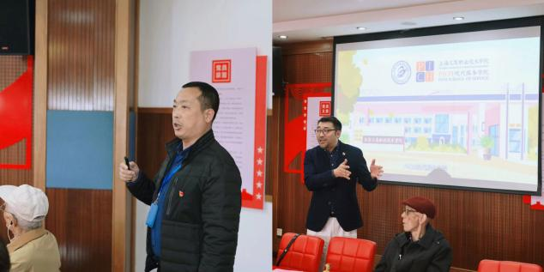
商学院院长杨利和PICH 现代服务学院院长孙云立分别介绍了两个二级学院的建设情况。
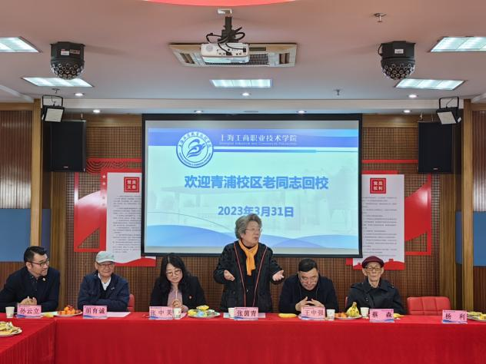
青浦校区退休教职工代表原上海工商学院常务副院长张茵青在座谈会上发言，她向学校的周到接待表示感谢，怀着激动的心情回顾了在学校的成长，看到学校今天人才培养的成绩、师资队伍不断壮大、办学校件逐渐改善等内涵发展有了质的飞跃感到无比欣慰，表达了对学校发展前景的殷切期盼，希望学校的发展能够在新领导班子的努力下不断迈上新的台阶，并表示在未来的生活中依然会壮心不已、发挥余热为学校的发展贡献自己的力量。
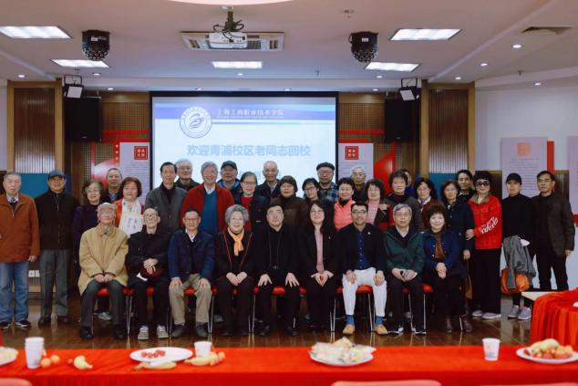
座谈会后，大家亲切合影留念。中午，在PICH 现代服务学院主厨之家共进午餐，并参观了青浦校区。回忆说不完，情谊道不尽，退休教职工在亲切愉悦的氛围中结束了此次行程。
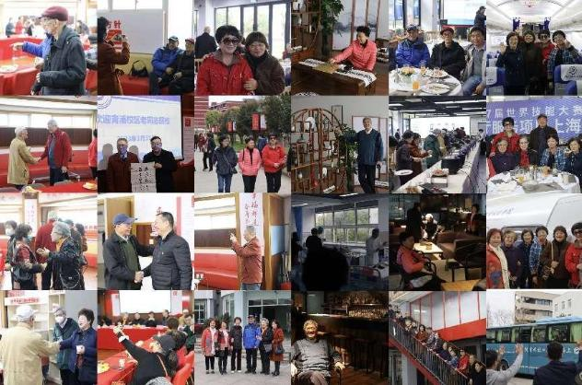
工会 井维前 王莉园 稿

